Návod na obsluhu šípkového počítadla TONMACHINE
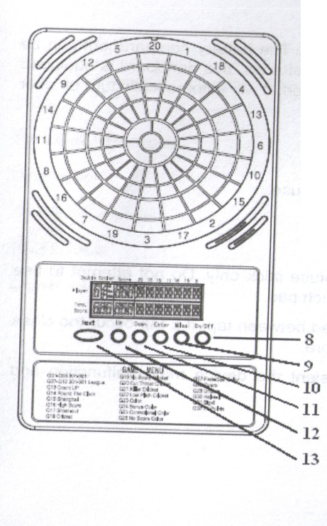
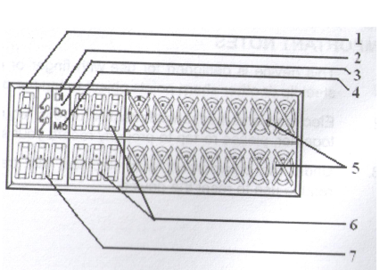
Popis tlačidiel:
- Displej
- Double in – indikátor
- Double out – indikátor
- Master Out – indikátor
- Hra Kriket – displej
- Displej skóre
- Pomocný displej
- Tlačidlo zapnúť/vypnúť
- Netrafené / Reset tlačidlo
10.Potvrď – Enter
11.Dole LCD Display
12.Hore
13.Ďalej – next

Rátanie bodov:
Segmenty majú hodnotu presne ako na terči po zásahu šípkou.
Segment číslo – hodnota 1x
Segment číslo double – hodnota 2x
Segment čísle triple – hodnota 3x
Vonkajšia časť Bull – 25x1
Vnútorná časť Bull – 25x2

Manuál na obsluhu:
- Stlačte tlačidlo On/Off pre štart hry, začne hrať uvítacia melódia
- Po zapnutí displej zobrazuje hru G01 a 301
- Stláčaním tlačidla Dole / Hore vyberte hru. Výber sa zobrazuje na displeji skóre. Stlačte Enter pre potvrdenie hry.
- Stlačte Dole/Hore pre výber voľby a potvrďte tlačidlom Enter
- V prípade zvolenia hry 301 stláčajte Dole/Hore k ďalšiemu výberu z možnosti Single/Double/Master. Potvrďte stlačením Enter.
L01: Single In/Single Out (všetky ikony budú počas hry vypnuté)
L02: Double In/Single Out (počas hry bude svietiť indikátor Di)
L03: Single In/Double Out (počas hry bude svietiť indikátor Do)
L04: Double In/Double Out (počas hry bude svietiť indikátor Do aj Di)
L05: Single In/Master Out (počas hry bude svietiť indikátor Mo)
L06: Double In/Master Out (počas hry bude svietiť indikátor Di aj Mo)
- Stlačte tlačidlo Dole/Hore pre výber počtu hráčov. K dispozícii je 9 možností od 1 po 8 hráčov a režim hry proti počítaču. Stlačte Enter pre potvrdenie výberu a štart zvolenej hry. Pri viac ako dvoch hráčoch sa budú zobrazované údaje skóre zdielať na displejoch.
- Ak je Váš výber hry proti počítaču, môžete si zvoliť úroveň obtiažnosti stláčaním tlačidiel Dole/Hore a potvrdíte tlačidlom Enter. Na výber je úrovní:
C1: Začiatočník
C2: Mierne pokročilý
C3: Pokročilý
C4: Expert
C5: Profesionál
- V prípade ak má hra možnosť voľby stredu (Bull) 25/50, môžete prpínať voľby tlačidlami Dole/Hore medzi 25/50 (vonkajší stred je 25, vnútorný 50) a 50/50 (vonkajší aj vnútorný stred je 50)
- Počas hry, keď počítač ukazuje NEXT nebudú aktívne žiadne tlačidla segmentov pre čísla. Hráč čo dohádzal musí odobrať všetky šípky a stlačiť tlačidlo NEXT pre ďalšieho hráča v poradí. Zariadenie prepne automaticky po 10s na ďalšieho hráča ak posledný hráč po stlačení nahodených bodov nestlačí tlačidlo NEXT.
- Stlačte tlačidlo MISS pre zaznamenie 0 hodu, alebo ak šípka nezasiahla žiaden bod, prípadne pre neplatný hod.
- Ak chcete vyresetovať hru, stlačte tlačidlo RESET na 2 sekundy.
- Počas hrania stlačte Enter ak si chcete prezrieť skóre jednotlivých hráčov.
- Stlačte a podržte tlačidlo On/Off počas 3 sekúnd pre vypnutie zariadenia. Ak sa zariadenie nepoužije viac ako 30 minút, automaticky sa vypne.

